**TRƯỜNG ĐẠI HỌC SƯ PHẠM KỸ THUẬT**

**KHOA CÔNG NGHỆ SỐ**

**____**🙥🙤🕮🙦🙧**____**



**BÀI TẬP CUỐI KỲ**

**Môn học :** Lập trình di động

**Giảng viên :** ThS. Đỗ Phú Huy

**Lớp học phần :** 122LTDD01

**Sinh viên :** Nguyễn Thị Thư Trang-2050531200345

**____**🙥🙤🕮🙦🙧**____**

*Đà Nẵng, tháng 10 năm 2022*

# Giới thiệu về app

Đây là app Bán trái cây tươi sạch.Có các chức năng tiện lợi để người quản lý dễ dàng thao tác thêm,sửa ,xóa…Giao diện bắt mắt,đơn giản, gần gủi với người dùng.Kết nối dữ liệu từ firebase.

# Các giao diện của app

## Giao diện đăng ký

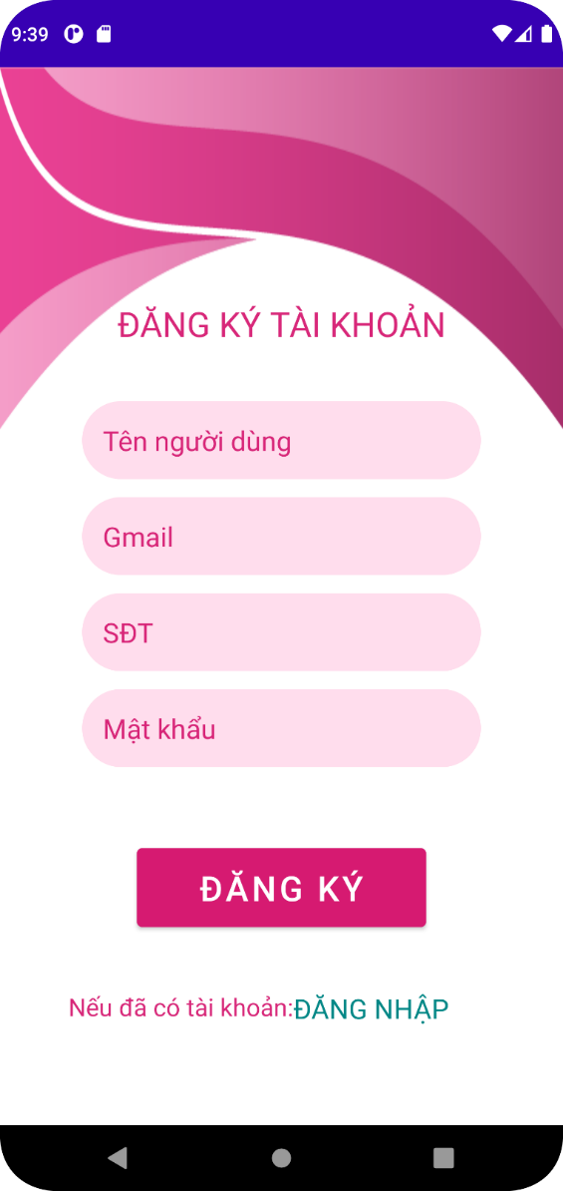

Hình 1

## Giao diện đăng nhập

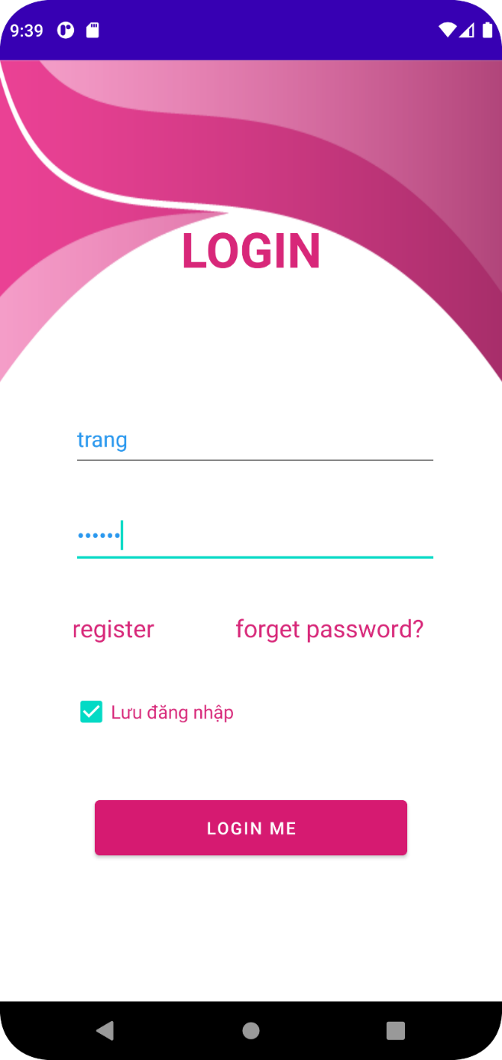

Hình 2

## Giao diện Navigation

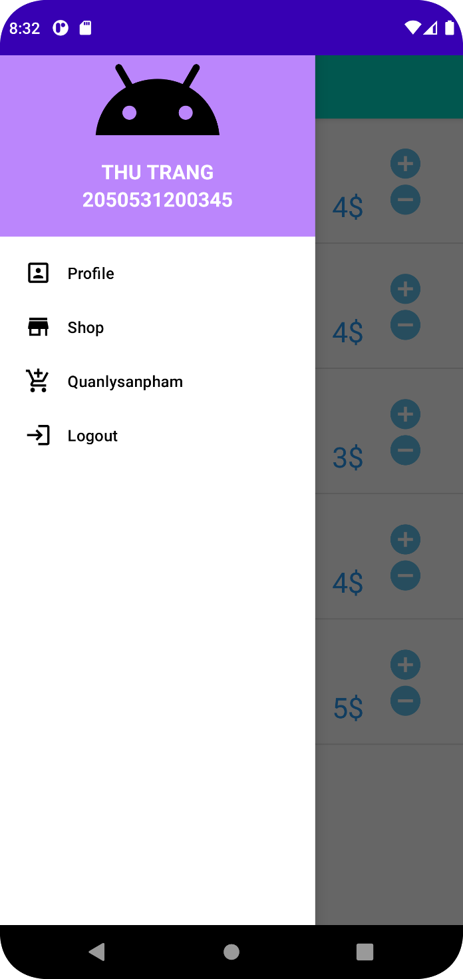

Hình 3

## Giao diện Listview

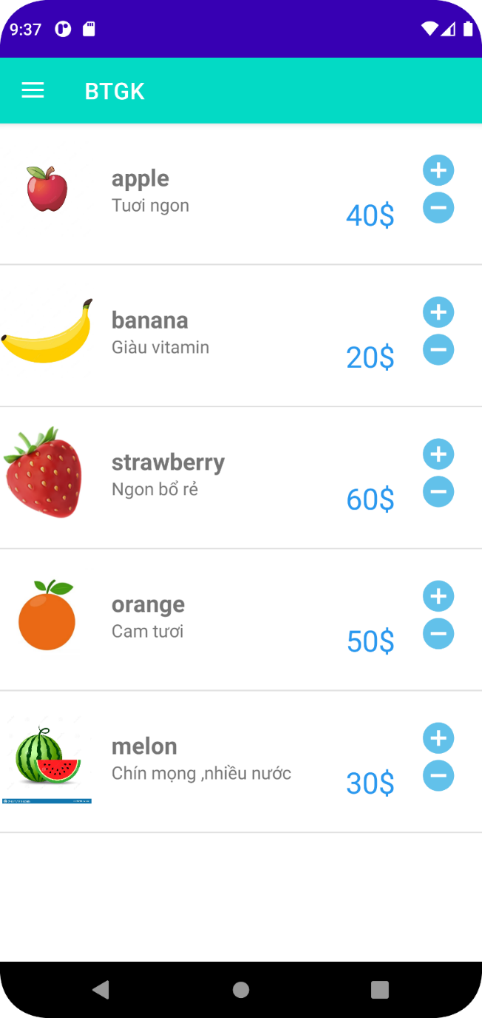

Hình 4

## Giao diện Thêm

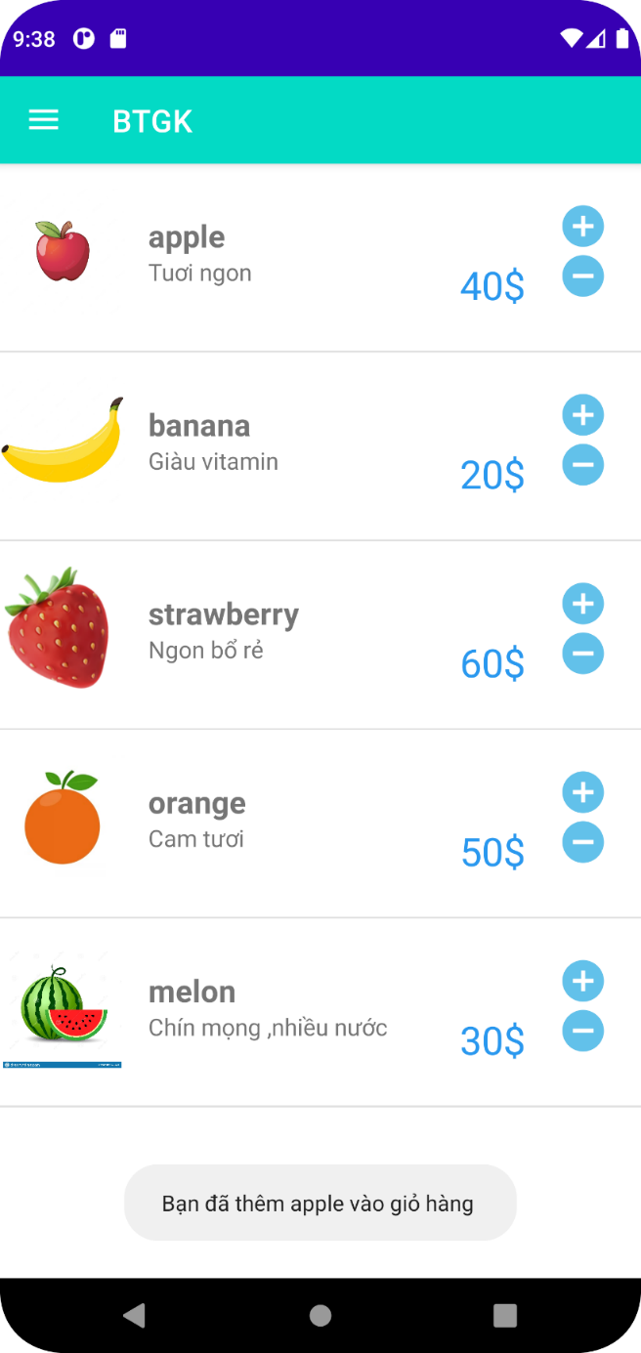

Hình 5

## Giao diện Xóa

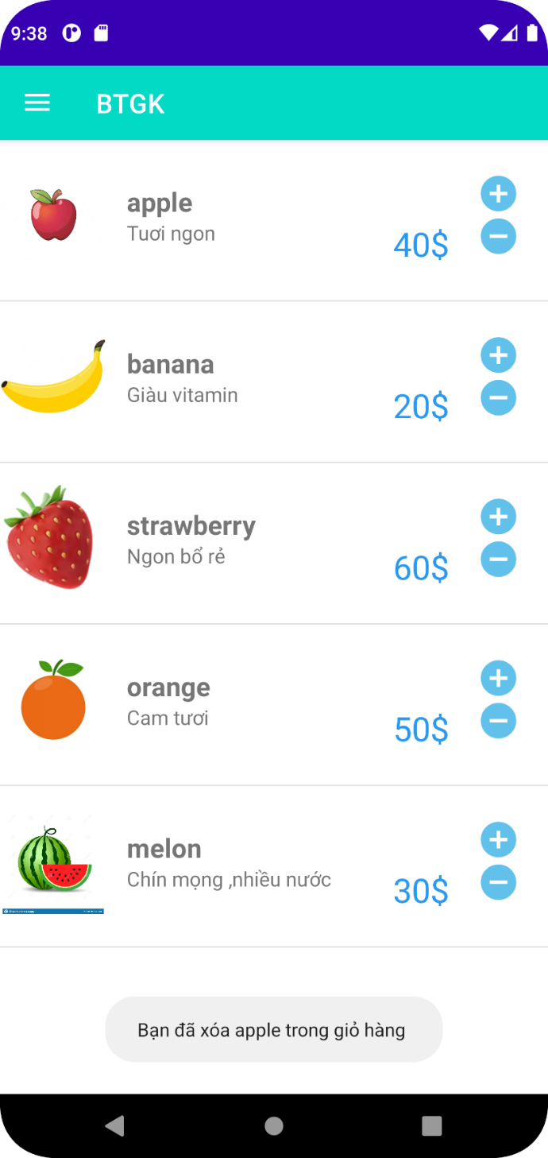

Hinh 6

## Giao diện Thông tin món hàng

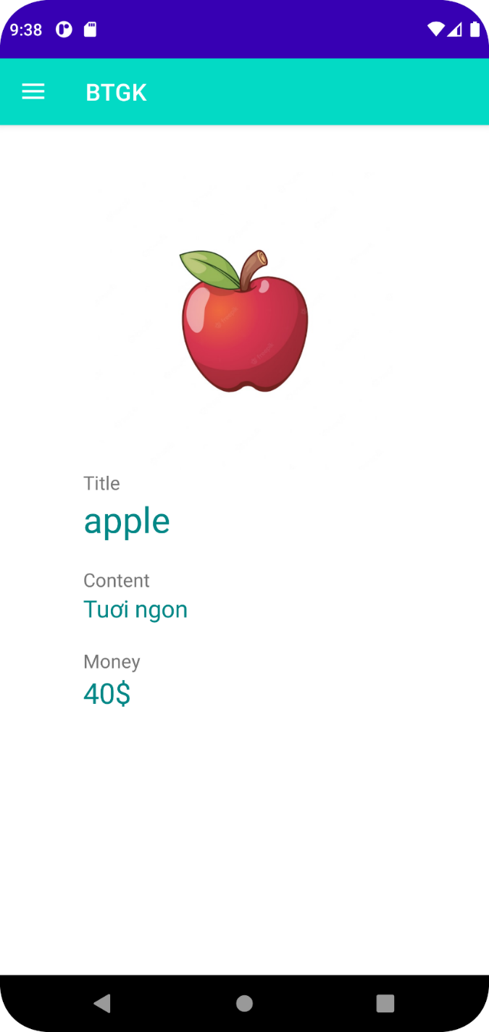

Hinh7

## Giao diện Profile

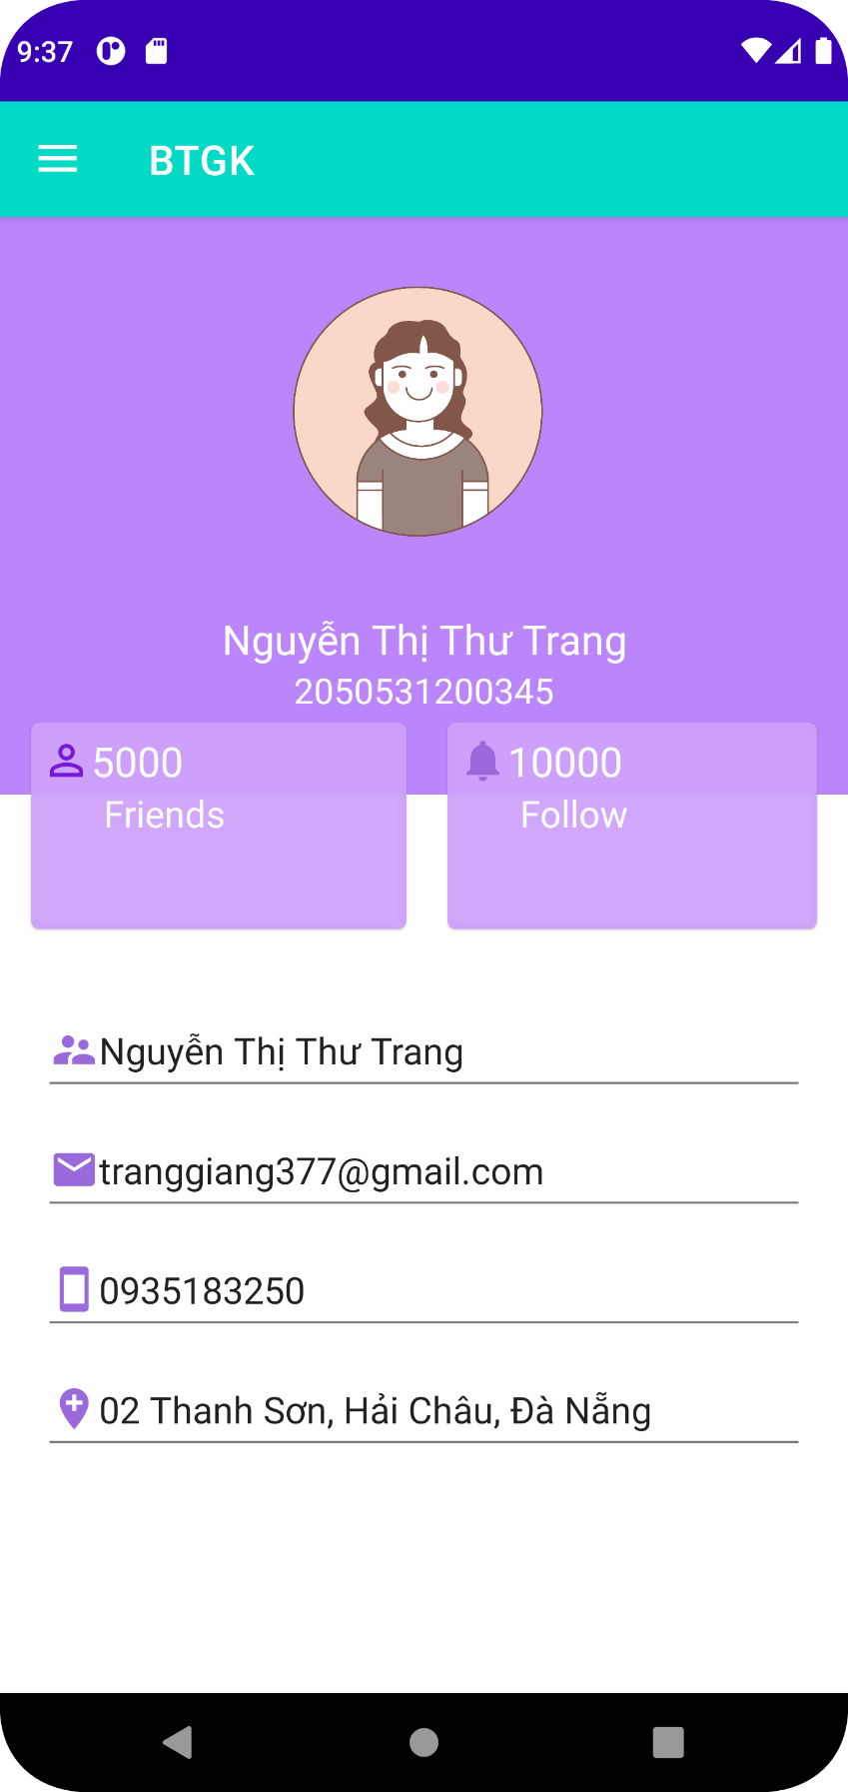

Hinh 8

## Giao diện Quản lý sản phẩm

### Thêm sản phẩm

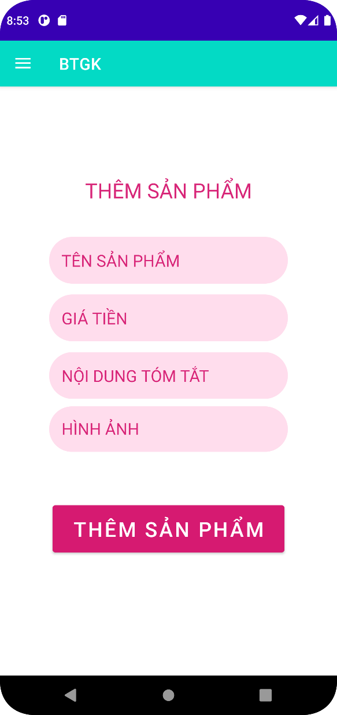

Hình 9

### Sửa,xóa sản phẩm

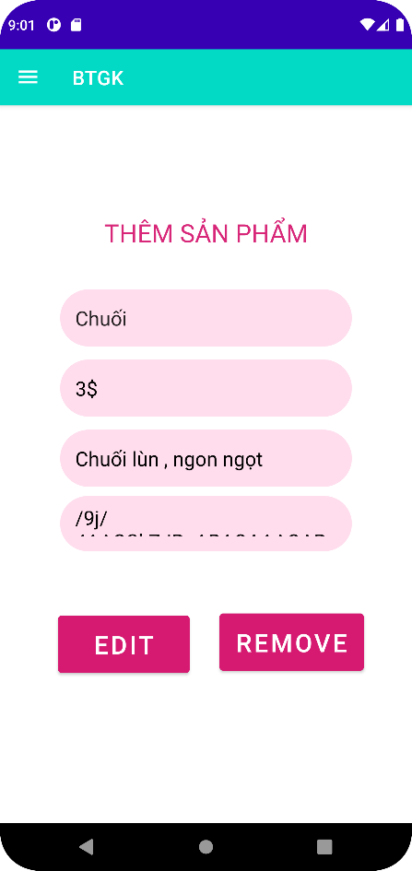

Hình 10

# Service sử dụng

## Sign up/Sign in

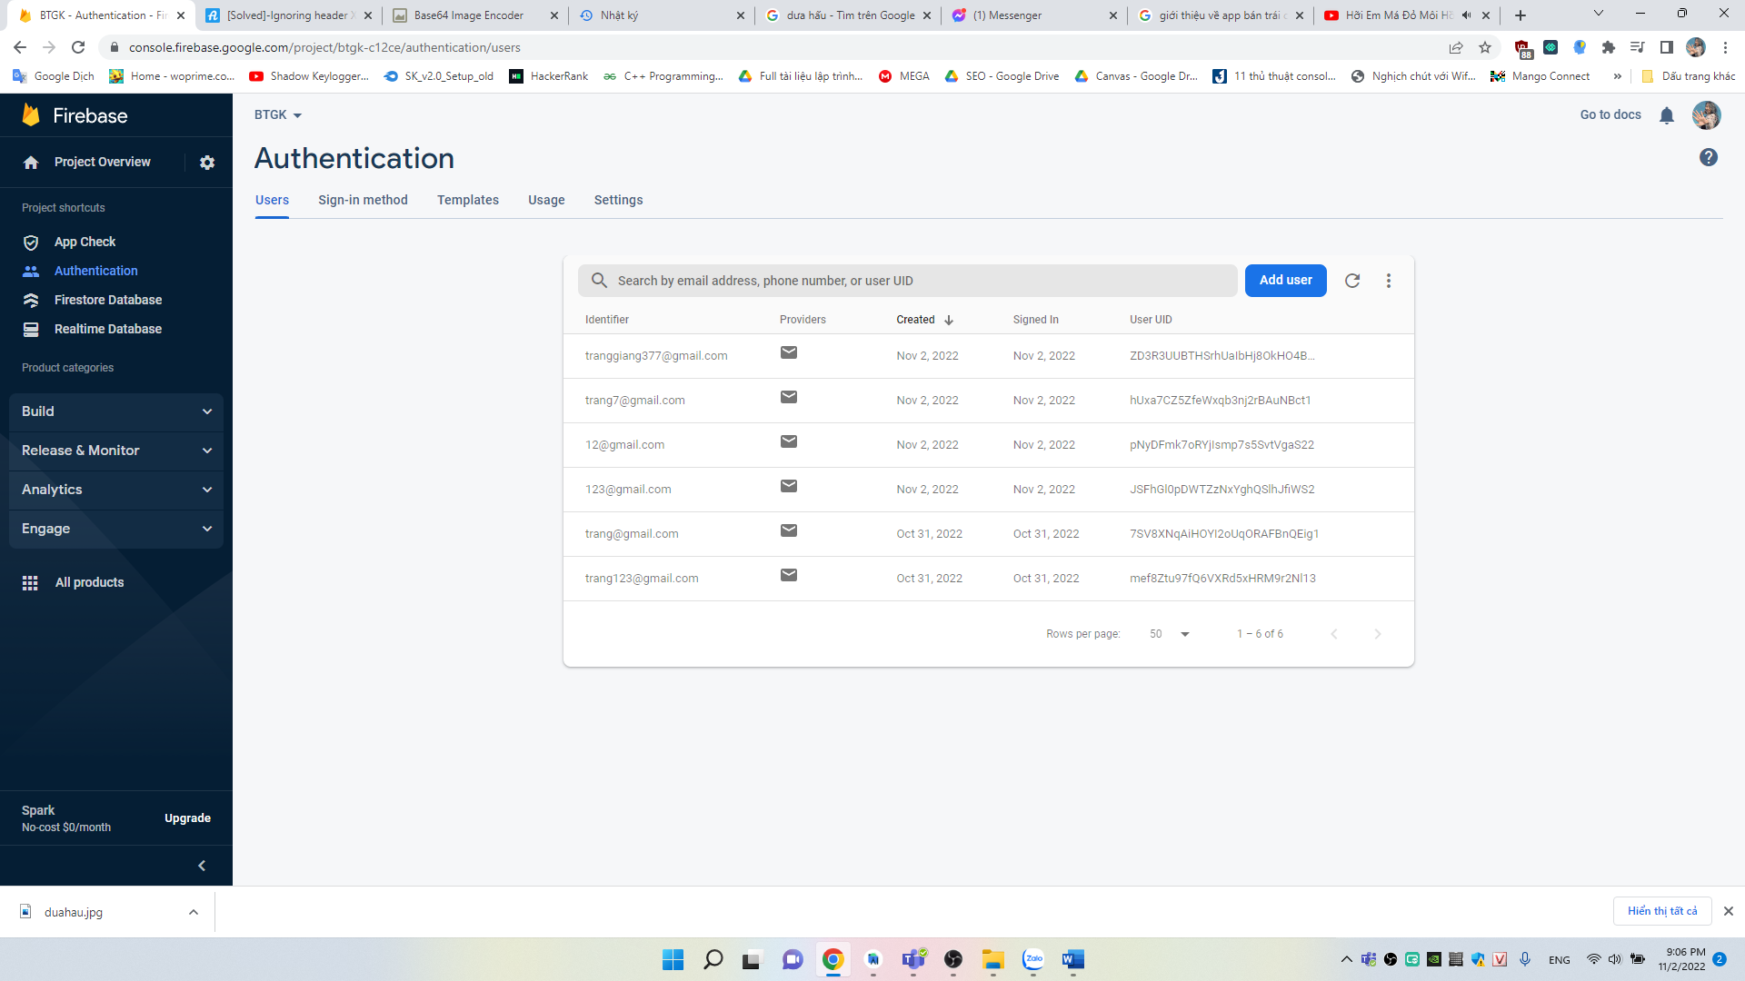

Hình 11

## Quản lý sản phẩm

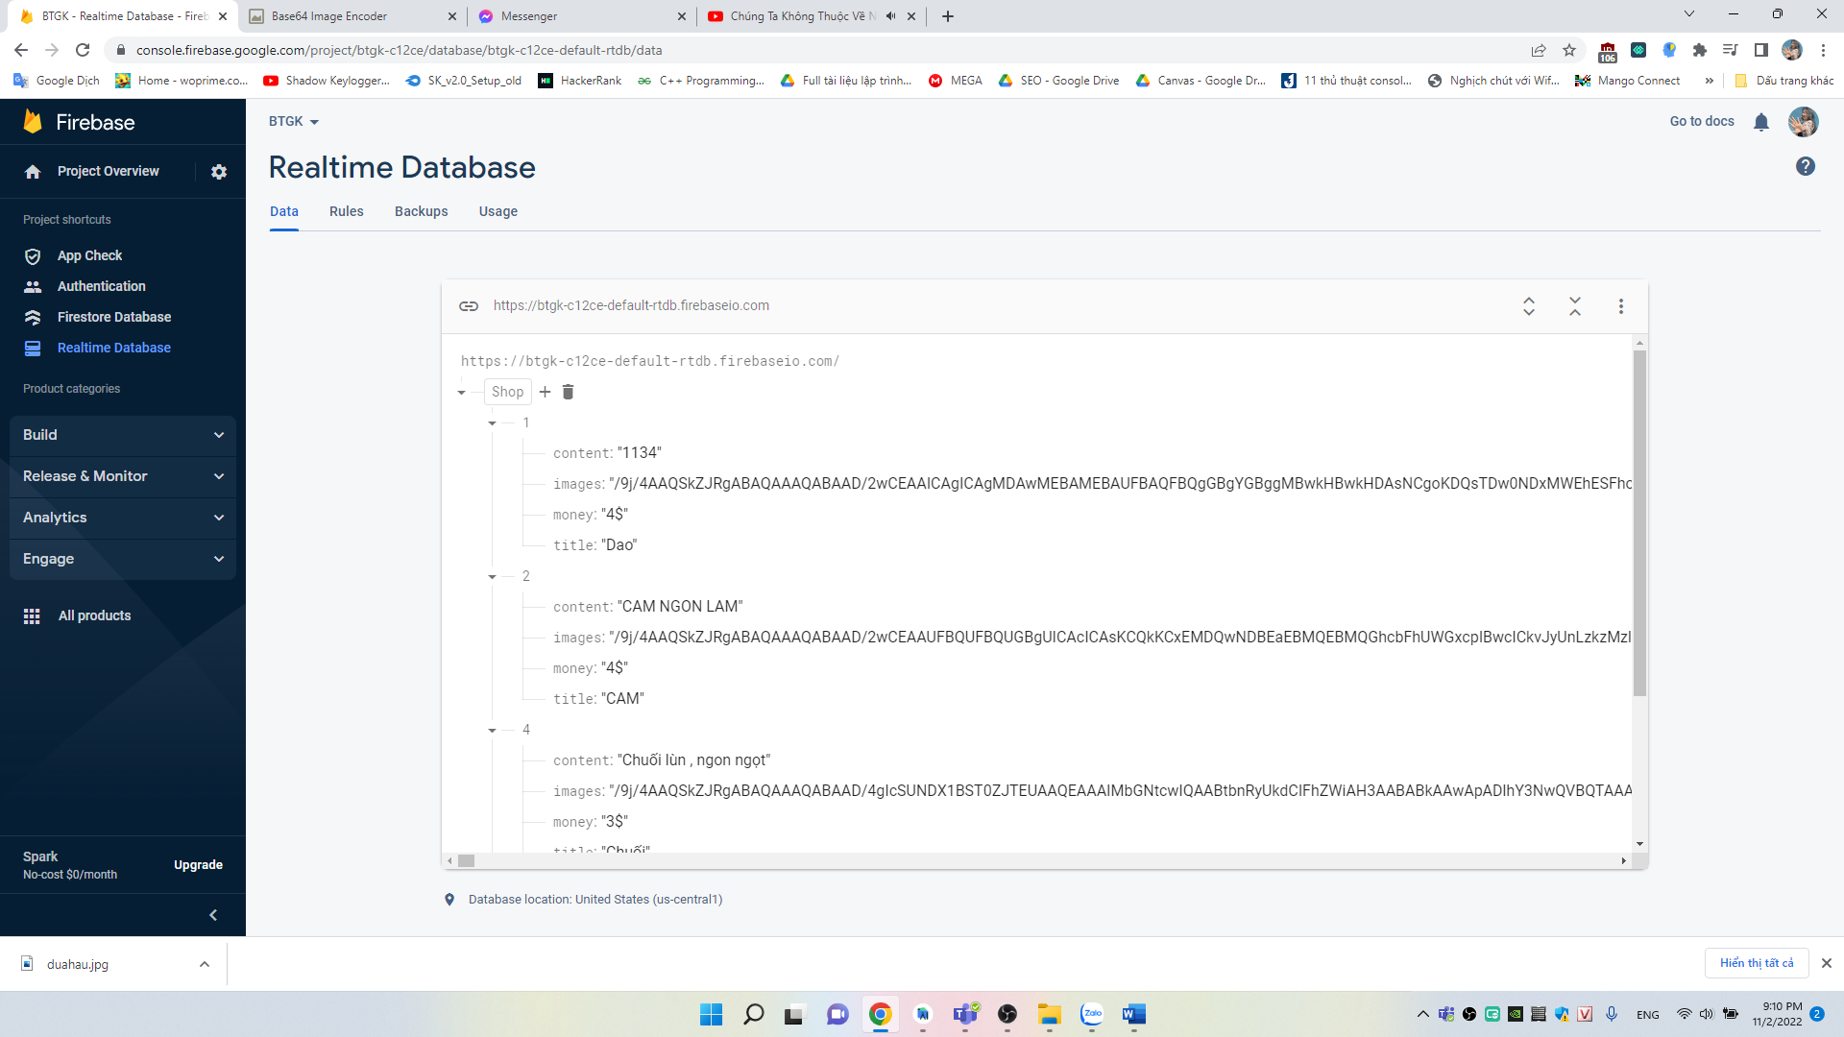

Hình 12